**作业批改系统前端开发规范**

**V1.0**

**创建日期：2019年6月25日**

**修改日期：201x年x月x日**

**作者：**

目 录

一、规范目的 2

二、文件规范 2

1、文件存放位置 2

2、文件命名规则 2

3、注释规范 3

4、css样式规范 3

5、html文件书写规范 4

6、js书写规范 4

7、备注 5

一、规范目的

为提高团队协作效率，便于后台人员添加功能及前端后期优化维护，输出高质量的文档，特制订此文档。

# 二、文件规范

1、文件存放位置

html、 js、images文件均归档至约定的目录中：

（1）未综合的html页面及其他临时文件放在根目录web下，其中js插件或css插件文件放在plygins文件下，私有文件放在对应文件类型的文件夹下。

（2）前端页面系统的数据页按照不同模块的形式放至templates下的各模块，暂定include（导航模块）、admin（管理员模块）、student（学生模块）、teacher（教师模块），后续可增加。

（3）图片放在templates/images下

2、文件命名规则

（1）文件名称统一用小写的英文字母和下划线的组合，不得包含汉字、空格和特殊字符。

（2）js文件名以功能开头，例如：课程——_course.js。

（3）弹出式html二级页文件名以主题-操作命名；其他文件以功能或内容命名，

如：课程的导出——courseImporter.html

课程——course.html

（4）css样式表分为全局样式表、模块通用样式表、独立样式表，其中全局样式表指清除浮动、清除链接蓝色字体和下划线等公有样式，建议命名为public.css或style.css；模块通用样式表指在一个模块（基础模块、用户模块等）下可以通用的样式，可命名为模块名.css；独立样式表建议命名为模块名-页面名.css。

3、注释规范

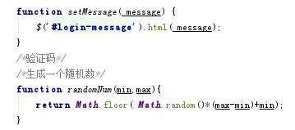（1）js中，对方法作注释说明，必须包含参数和返回值的类型信息和说明。

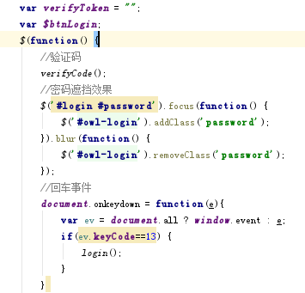（2）方法内部单行注释，在被注释语句上方另起一行，使用//注释；方法内部多行注释使用/* */注释，注意与代码对齐。

单行注释 多行注释

（3）代码修改同时，注释也要进行相应修改，尤其是参数、返回值、核心逻辑等的修改。

4、css样式规范

（1） id和class命名避免使用中文拼音，应采用简明的有语义的引文单词进行组合；

（2）id命名要注意明确性及唯一性，不要随意新建id；

（3）class命名中禁止出现大写字母，可采用“-”对class的两个单词隔开，如：logo-top；

（4）除16进制颜色和字体设置外，css文件所有代码都应该小写；

（5） 每个样式属性后必须加“；”，方便压缩工具断句；

（6）尽量不要将样式写为单行；

例如：.top{ width:30px;height:30px;margin:0;}

应写成：.top{

width:30px;

height:30px;

margin:0;

}

（7）数字0后无需添加单位；

（8）属性的书写顺序：定位——>盒模型——>其他

常见的定位包括display、 position 、left 、top 、float等；

常见的盒模型有，width、height、margin、padding、border等。

5、html文件书写规范

（1）属性顺序

HTML 属性应当按照以下给出的顺序依次排列，确保代码的易读性。

* class
* id, name
* data-*
* src, for, type, href
* title, alt
* aria-*, role

class 用于标识高度可复用组件，因此应该排在首位。id 用于标识具体组件，应当谨慎使用（例如，页面内的书签），因此排在第二位。

（2）html引号使用双引号“”而不是单引号‘’；

（3）为重要图片添加alt属性；

（4）使用button元素时必须指明type属性值。

6、js书写规范

（1）对字符串使用单引号‘’；

（2）使用var声明变量，如果不这么做将产生全局变量；

（3）使用一个var声明多个变量，缩进4个空格；

如：var login= {

}

（4）在作用域顶部声明变量，避免变量声明和赋值引起的相关问题；

（5）所有的javascript的调用尽量采取外部调用；

（6）出于性能考虑，脚本（<script></script>）的引用要写在body结束标签之后。

7、备注

（1）html文件的日期字段的id加Str，如：

<input required type="text" maxlength="20" id ="releaseTimeStr" name="releaseTime" class="form-control" placeholder="请输入发布时间">